

# 代码维护文档1.7

# 使用说明书

|  |  |  |
| --- | --- | --- |
| 文件状态：  [√] 草稿  [ ] 正式发布  [ ] 正在修改 | 文件标识： | DHCC-Project-CA-MANUAL |
| 当前版本： | V1.0.0 |
| 作 者： | 张凤敏 |
| 完成日期： | 2017-04-07 |

# 代码维护

代码维护包括:统计大组维护、统计子组维护、节假日维护

## 统计大组维护

统计大组维护：统计大组为一层结构，并且关联维度，配置好统计大组后，可以在大组 下维护关联维度的明细,统计大组以及下面的统计子组都是对维度数据的定制，对维度数据 进行分组管理，也是对维度的分级。在维度管理那里，我们在每个维度下维护“统计大组” 的维度属性，每个维度的值都可以通过这个维度属性解析成它所在大组的编码、描述、排序 值，如果大组没有维护这个明细则返回null。

主要实现原CS下的统计组维护,首先要选择维度类型，大组编码和大组描述不能为空，大组编码不能重复。如图：

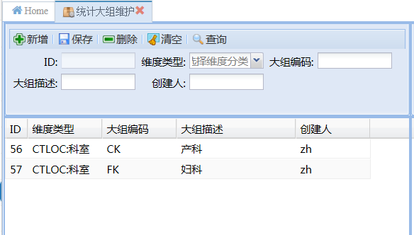

大组维护好后选中该大组右键菜单添加该组下的明细内容，可以勾选直接添加，也可以按条件搜索添加，如图：

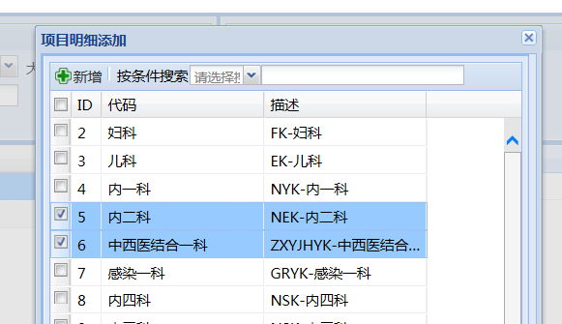

选择要添加的明细后点击新增按钮，添加的明细就显示在主界面的右面，如图：

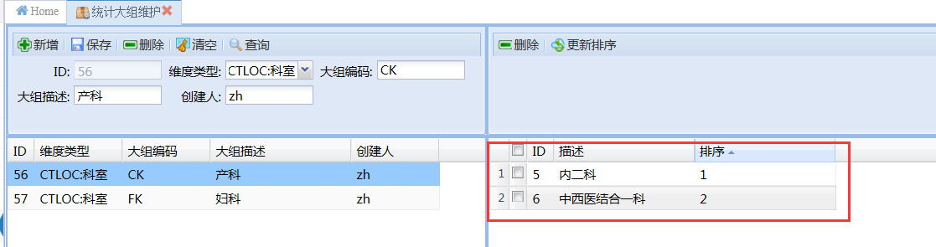

添加的内容通过拖动可以改变其排序，也可以选中删除

## 统计子组维护

统计子组也需要关联维度，统计子组为多级结构，是在统计大组的基础上增加了多级维护，通过树状结构实现。但是只能在叶子节点添加维度明细，统计子组的使用方式和统计大组类似。

主要实现原CS下统计子组维护。类型维护好之后就可以维护类型下面的分组归集了，首先要维护一个大组，如图

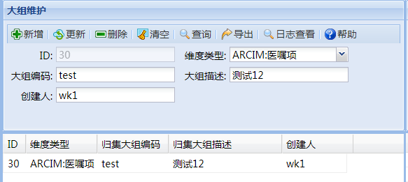

归集大组各个按钮功能：

新增：大组编码必须唯一，不能与其他冲突

更新：用于修改大组信息，ID、编码、关联维度不能修改

删除：用于删除大组，删除后将不能恢复，请慎重操作。

清空：用于清空form表单信息

查询：可以根据关键字查询相关大组

导出：将所有的统计子组信息导出到excel中。

日志查看：对于统计子组中常用的操作都会保存到该界面上，用于用户操作的记录。日志里面的数据只能查询不能修改。

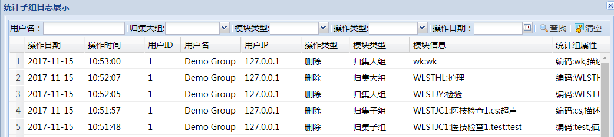

帮助：弹出该文档用来解释统计子组作用。

注意：要先选择维度类型，大组编码不能重复，大组维护好之后维护该大组下的项目归集，也就是该大组下包含哪些子组，选中要维护的大组，在右侧维护子组，子组编码和子组描述不能为空，如图：

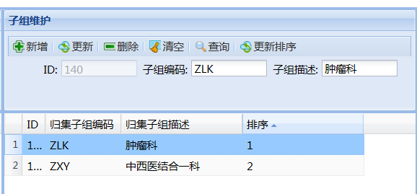

子组维护各个按钮功能：

更新按钮：用来修改归集子组描述

删除：可以删除条目，但是如果该节点有子节点或者维护有明细，必须先删除子节点或者明细之后才能删除该节点

清空：用于清空form显示信息

查找：该功能会显示符合查找条件的树节点

更新排序：用户在拖动条目后，注意：条目只能同个节点下的同级进行拖动，拖动后点击更新排序，可以更新排序值

①、在该子分组下维护包含具体的哪些内容，选中子分组右键增加项目明细，如图：

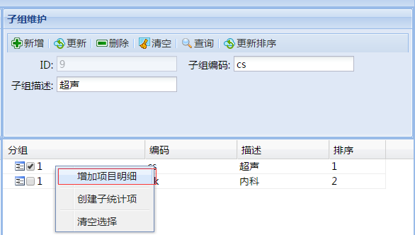

点击右键菜单后如图：

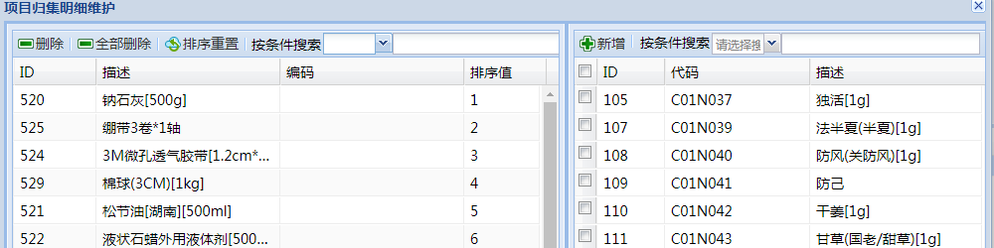

(1)、左面显示的内容是该子分组下包含的明细，右面的内容是全部明细，通过类型维护中的执行代码函数得到的。在左边已添加的项目在右边不再显示

左边维护框中：

删除：将左边选中的明细删除，同时会在右边显示（删除操作要慎重）

全部删除：将左边已经维护的明细全部删除，操作一定要慎重！！慎重！！

排序重置：如果当前已经维护的明细还没有排序值或者当前的明细排序值是错误的，可以点击该按钮，该功能会将排序值维护正确。

按条件搜索：支持按照指标代码、描述条件快速检索符合条件的项目。（新增两种检索模式：***A 表示检索以A结尾的明细项，A***，表示检索以A开头的明细项）

统计子组提供了移动明细的操作，每次移动都会改变明细的排序值：

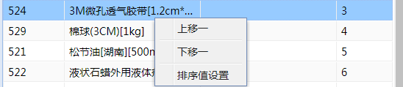

上移一：明细的排序值会与上面一条明细的排序值交换

下移一：明细的排序值会与下面一条明细的排序值交换

排序值设置：将选中的明细排序值跳至指定位置，当前明细与目标明细之间的项目会顺势移动。

(2)、右边维护界面中：

新增：将右边的明细维护到左边明细中

按条件搜索：支持按照指标代码、描述条件快速检索符合条件的项目。（新增两种检索模式：***A 表示检索以A结尾的明细项，A***，表示检索以A开头的明细项）

注意：添加项目明细只能在叶子节点添加

②、创建子统计项

该功能用于为统计子组创建子节点，

选中子组条目，点击“创建子统计项”这个按钮，弹出填写信息的窗口，填写完成后点击保存即可

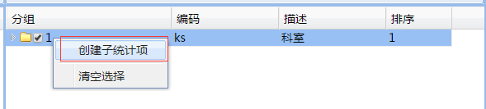

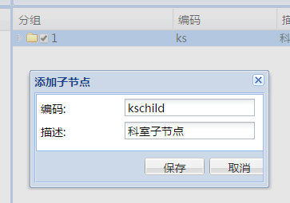

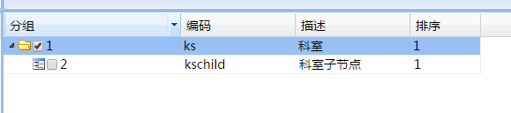

注意：同级条目下的子节点层级必须相同，如果不相同，会有提示

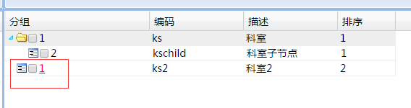

## 3.节假日维护

维护一段时间内的节日和假日，并提供维护节日、假日出诊时段的功能，如图

